477. EUPEN 14,2km
www.wandelgidszuidlimburg.com

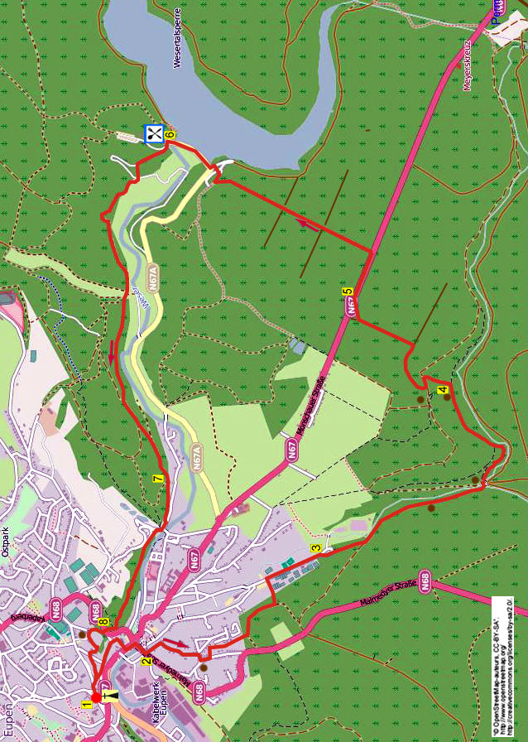

www.wandelgidszuidlimburg.com

477. EUPEN 14,2km

Während dieser anstrengenden Wanderung aus dem Städtchen Eupen geht es durch den schönen Osthertogenwald zur Wesertalsperre. Hier befindet sich das Restaurant Wesertalsperre, wo nach 10 km eine Pause eingelegt werden kann. Die Aussicht von der Terrasse auf den See ist herrlich. Der Rückweg ist bequemer durch den Wald, doch am Ende wartet noch ein kleiner Anstieg. Dieser wird wiederum mit einer Panorama-Sicht auf Eupen belohnt. Genügend Getränke mitnehmen, unterwegs stehen einige Bänke.
(Das Restaurant Wesertalsperre ist täglich geöffnet ab 11.00 Uhr. Vom 1. November bis 31. März allerdings nur an Wochenenden.)

Startpunkt: Bergkapelle (kleine Kirche) an der Bergkapellstrasse 23 Eupen.
(Parken vor Haus Nummer 23 auf dem Parkplatz, rechts von der Kirche.)

Gps Abstand: 14200m
Laufzeit: 3.15
Höhenunterschied 142m.

Die A2 nach Lüttich nehmen, Abfahrt Aachen-Verviers (E40). Abfahrt Eupen.

- Mit dem Rücken zum Haus Nr. 23 R an der Kapelle vorbei und an der Kreuzung geradeaus. Aufpassen! Direkt nach Haus Nr. 5 und 7 schräg R den Asphaltweg nach unten und rechts den Pflasterweg einschlagen, der nach unten geht. Am Ende vom Pfad geradeaus den Asphaltweg nach unten an einem Fachwerkhaus vorbei. An der T-Gabelung vor Haus Nr. 40 direkt L und nach 5 m R den Asphaltweg nach oben. Der Mauer auf der rechten Seite folgen, wo der Weg nach links beugt geradeaus die steinernen Treppen runter, an der Mauer entlang. An der T-Gabelung R nach unten, immer noch an der Mauer entlang. An der Straße L und an der Kirche vorbei. Am Kreisverkehr R Richtung St. Vith, die Weser überschreiten. (Rechts sieht man eine schöne römische Brücke.)

- Kurz danach an der Kreuzung L den Asphaltweg hoch (Kügelgasse). Der Weg beugt nach rechts, auf diesem Weg nach oben bleiben an einigen schönen Häusern vorbei. An der
T-Gabelung vor Haus Nummer 18 R und kurz danach am 3-Sprung mit Bank L. Nach 50 m L in den unbefestigten Pfad rein. Graspfad von links meiden, dem Graspfad geradeaus in den Wald rein folgen. An der ersten Kreuzung von Waldwegen im Wald geradeaus und kurz danach an der folgenden Kreuzung L. Nach 50 m an der T-Gabelung R. An einem alten Wegekreuz vorbei dem Weg nach unten folgen. Aus dem Wald gehen und dann geradeaus den schmalen Asphaltweg nach unten. Unten erreicht man eine Straße. Diese überschreiten und R über den Bürgersteig gehen. Es geht an einigen Fabrikhallen aus der alten Glanzzeit vorbei.

- An der Y-Gabelung R halten, den Weg nach oben (Einbahn). Nach 40 m am 3-Sprung geradeaus in den verhärteten Waldweg rein. Am 3-Sprung mit einem Radknotenpunkt geradeaus über den Asphaltweg. Geraume Zeit dem Weg nach oben durch den Wald folgen, links fließt die Helle. Über die Brücke gehen und direkt L über die hölzerne Brücke. Direkt nach der Brücke R in den Fußweg rein am Wasser entlang (rot/weiß), also nicht in den Kiesweg! Aufpassen, dass man die rot/weißen Zeichen auf den Bäumen sieht. Rechts unten fließt die Helle. Bei einem rot/weißen X auf dem Baum R halten am Bach entlang. (rot/weiß). Am Bach entlang bleiben bis zu einem
3-Sprung mit einem breiten Feldweg. Hier R, also weiter am Bach entlang. Dann geraume Zeit dem Waldweg folgen bis zu einer Bank.

- Noch 20 m geradeaus und dann L den steilen Waldweg nach oben (grünes +). Ruhig gehen, es ist ein steiler Anstieg! Oben am breiten Feldweg L (grün und blaues +). (Nach 50 m kann man schräg L in einen Pfad rein, der zu einer Schutzhütte führt. Dies ist ein prima Pausenplatz nach 5,5 km.) Weiterhin dem Feldweg folgen und am 3-Sprung R in den Feldweg rein. An einem Hochsitz vorbei, dann geht es durch eine offene Landschaft. Am 3-Sprung beim Schlagbaum L den Kiesweg hoch. Nach 100 m geht es an einer Bank vorbei. Dem Weg bis ca. 25 m vor dem Schlagbaum folgen, hier R in den Wald rein. Es ist kein wahrer Pfad, jedoch schräg nach links durch den Wald gehen in Richtung der Straße. Direkt vor eine Wiese L zur Straße hin.

- Diese überschreiten und R gehen. Nach 300 m den ersten Feldweg L einschlagen an einem Schlagbaum vorbei (Radweg 41). Wir befinden uns jetzt auf einer Höhe von 400 m. Bei 2 Kreuzungen mit einem Hochsitz geradeaus gehen, Am Ende vom Kiesweg scharf R über den Asphaltweg (grüne Raute und blaues +). Aufpassen! Nach 100 m sieht man links ein Grasfeld zwischen
2 Gärten. Hier L über das Gras nach unten und eine Treppe runter gehen. Geradeaus über das Gras bis zu einem Asphaltweg. (Rechts schöne Aussicht auf die Talsperre.) Hier R und nach 5 m L durch den Zaun einen schmalen Weg nach unten. Rechts an einem Haus vorbei die Treppen nach unten zur Straße hin. Direkt L und nach 25 m R über die Talsperre. (Wenn man auf der linken Seite geht, sieht man nach einiger Zeit, wie tief die Talsperre ist.) Am Ende von der Talsperre erreicht man eine T-Gabelung. (Man kann geradeaus nach oben gehen zum Restaurant Wesertalsperre, wo es eine herrliche Aussicht auf die Talsperre und das Wasser gibt. Täglich geöffnet ab 11.00 Uhr, vom
1. November bis 1. April nur an Wochenenden.)

- Hier L und kurz danach an der Gabelung den linken Asphaltweg einschlagen, also rechts von der Leitplanke bleiben (rot/weiß). (Nicht über den Fußweg!). Nach der Leitplanke noch 200 m dem Asphaltweg folgen und den ersten Waldweg L nach unten gehen (rot/weiß). (Ab hier folgen wir bis Eupen den rot/weißen Markierungen). Unten erreicht man eine Straße. Diese überschreiten und geradeaus in den schmalen Asphaltweg rein. Nach 25 m, noch vor einem Stromhäuschen L den Waldweg nach unten. Unten am 3-Sprung geradeaus. Geraume Zeit auf der rot/weißen Route bleiben, an einer schrägen T-Gabelung R an einem Bach vorbei. Alle Seitenwege meiden und geradeaus den Waldweg hoch. Alle Seitenwege meiden und sehr geraume Zeit dem Waldweg bis zu einer Y-Gabelung folgen. Hier L halten, den Pfad nach unten.

- Nach einer Weile erreicht man einen 3-Sprung mit Bank und Kreuz. Geradeaus den Pfad nach unten am Waldrand entlang. Diesem Pfad nach unten an einigen Gärten folgen bis zur Straße, hier R. Am 3-Sprung bei der Brücke R halten. Nach 50 m L den steilen asphaltierten Fußweg hoch (immer noch rot/weiß). Nach 30 m L in den unbefestigten Waldweg rein. Sehr geraume Zeit der rot/weißen Route folgen bis zu einer Y-Gabelung mit Bank. Dann R halten, also nicht nach unten. Alle Seitenpfade meiden, an 2 weiteren Bänken vorbei. Einen Seitenpfad rechts meiden, unten ist die Straße erreicht.

- Über den Zebrastreifen die Straße überschreiten, dann am 3-Sprung mit Wegweiser R die steinerne Treppe rauf Richtung Andrimont-Verviers. Oben L über den Asphaltweg zwischen
2 hohen Hecken durch. Nach 50 m erreicht man einen 3-Sprung mit Bank vor einem Jugendgebäude. (Links eine schöne Aussicht auf die Unterstadt von Eupen und die Kirche, wo wir zu Beginn dran vorbei gekommen sind.) Hier L in den Pfad rein Richtung Andrimont-Verviers. Der Pfad beugt nach rechts und führt nach unten, am Ende L den Asphaltweg nach unten. Nach 30 m an der T-Gabelung L den Pflasterweg nach unten. Nach 25 m bei einer Bank R den Pflasterweg nach oben (immer noch rot/weiß). Bei einer Gabelung L halten (also nicht nach oben), man erreicht einen Aussichtspunkt über die Stadt Eupen. Weiter auf diesem Pflasterweg bleiben bis zu einem Asphaltweg. Hier L und man erreicht wieder die Kreuzung mit der Bergkapelle. [R kann man ins Zentrum von Eupen gehen (5 min) zu einer Terrasse hin oder zum Einkaufen.]

Zusammengestellt von: Jan Nobbe.

Das Autorenrecht dieses Textes sowie das Datenbankrecht liegen einzig und alleine bei Wandelgids Zuid-Limburg. Kein Auszug aus dieser Wanderung darf kopiert, vervielfältigt oder veröffentlicht werden ohne die Genehmigung des Verfassers.

